Mata Kuliah | : | PemogramanWeb
Program Studi | : | D4 – Sistem Informasi Bisnis
Semester | : | 3
Kelas | : | SIB 2A
NIM | : | 254107060003
Nama | : | Reffi Dwino Igmaiyoda
Jobsheet Ke- | : | 1

Laporan Jobsheet 1

Praktikum Ke-1
Langkah | Jawaban/Deskripsi
1 | Anggota  - List.html  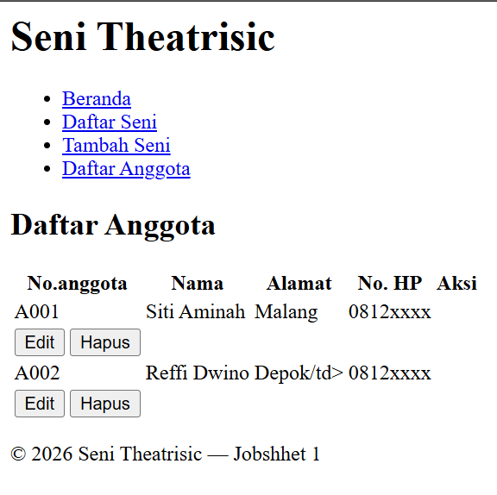  - Tambah.html  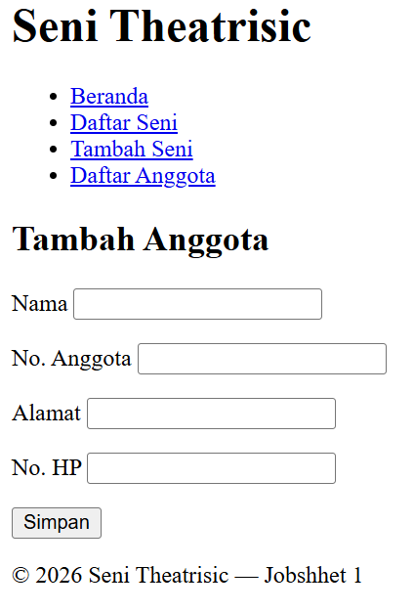
2 | Seni  - List.html  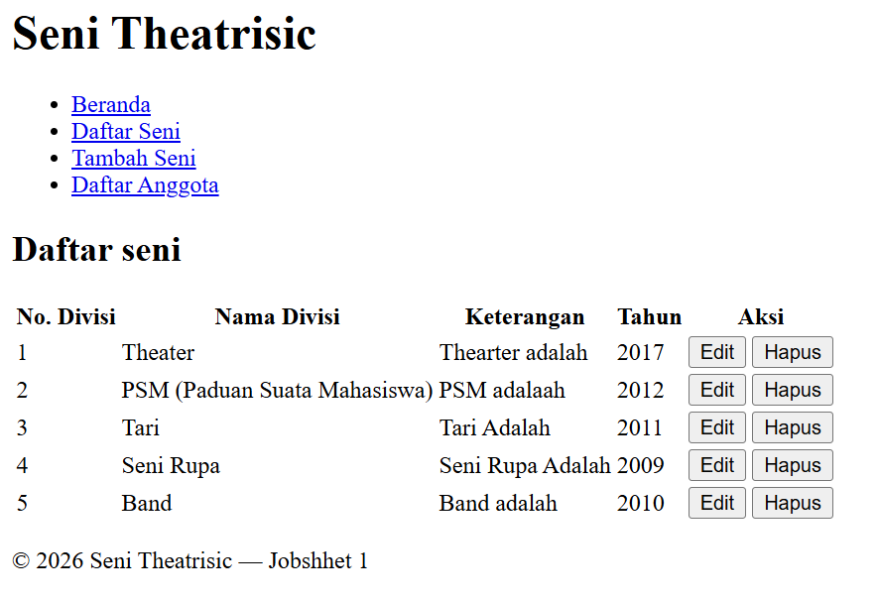  - Tambah.html  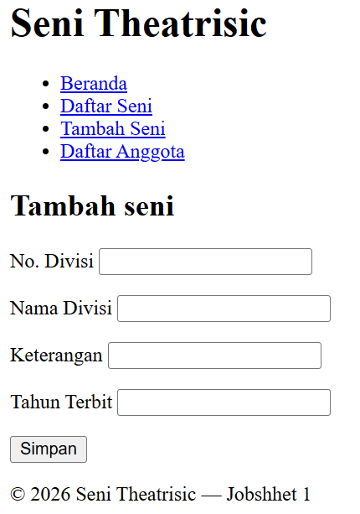
3 | Index.html  